УДК-551.7.022:551.736:552.578.3(470.41)

М. А. Паймухин^{^1}, И. П. Зинатуллина^{^2}

ВЕЩЕСТВЕННЫЙ СОСТАВ ЛИТОТИПОВ БАЖЕНИТОВ ТЕВЛИНСКО-РУССКИНСКОГО МЕСТОРОЖДЕНИЯ

Аннотация. Исследовался элементный и минеральный состав отложений баженовской свиты Западной Сибири на примере Тевлинско-Русскинского месторождения, а также определялась принадлежность пород к двум характерным для бажена разрезам: «нормальный» и «аномальный». Для этого были проведены детальные литолого-минералогические исследования, включающие гранулометрический анализ, метод растровой электронной микроскопии и атомно-эмиссионный спектральный анализ.
Ключевые слова: баженовская свита, Западная Сибирь, битуминозные сланцы

Об авторах:
^{^1}Магистр второго года обучения, студент, Казанский (Приволжский) Федеральный университет, г. Казань, misha-p-94@yandex.ru
^{^2}Кандидат геолого-минералогических наук, старший преподаватель, Казанский (Приволжский) Федеральный университет, г. Казань, izinatul@yandex.ru

Введение

Баженовская свита, залегающая в недрах огромной территории Западной Сибири, активно привлекает внимание, как геологов, так и рядовых граждан, наслышанных о колоссальном количестве содержания углеводородов в данной формации. Рассматриваемая свита с момента своего открытия в середине ХХ века уже успела обрасти различными легендами и суждениями, порой не имеющими здравого смысла, но некоторые предположения всё же имеют право на существование.
Одним из таких предположений является гипотеза о палеодинамических условиях образования баженовской свиты. Её суть сводится к следующему: 145 миллионов лет назад, при окончании юрской и начале меловой систем на территории современной Западной Сибири находилось тёплое глубоководное море с разнообразным количеством фауны. Временами из соседнего арктического бассейна проникали холодные течения, несшие гибель многим теплолюбивым организмам. Впоследствии на дне моря отлагались слои, преимущественно глинистые илы, обогащённые органикой, которые претерпевали изменения с увеличением глубины: из-за высокого давления и температуры в 150 – 160 ^{о}С образовывалась протонефть. А вследствие химической деструкции происходил переход органического вещества из твёрдого в жидкое и газообразное состояние. В отложениях баженовской свиты образовалось поровое пространство, в котором скапливались углеводороды. При дальнейшем опускании слоёв до глубины около трёх километров, протонефть преобразовывалась в обычную.
Помимо этого, иловые воды были заражены сероводородом вследствие разложения органического вещества, а на отдельных участках сохранились условия для образования окислых форм железа. Это послужило образованию пирита, который неоднократно встречается в отложениях баженовской свиты. Так образовался баженит – порода, содержащая линзы аргиллитовые с нефтью и газом [1].
Также существует «аномальный» разрез баженовской свиты. Его гипотеза образования следующая: в различные периоды времени в баженовском море происходили штормы, которые сбрасывали со склонов значительную массу терригенных осадков более молодого возраста в глубоководную зону. Под действием такой нагрузки битуминозные глины, находящиеся на дне, деформировались, и промежутки между прослоями заполнялись песчано-глинистым материалом, поступающим в оползнях. Этот материал согласно различным исследованиям приурочен к ачимовской толще, которая является продуктивным коллектором. Таким образом, клиноформенный комплекс внедрившихся песчаных пород в битуминозные аргиллиты многими трактуется, как «аномальный» разрез баженовской свиты [2]. Данное разделение разрезов необходимо при анализе результатов исследований пород баженовской свиты.
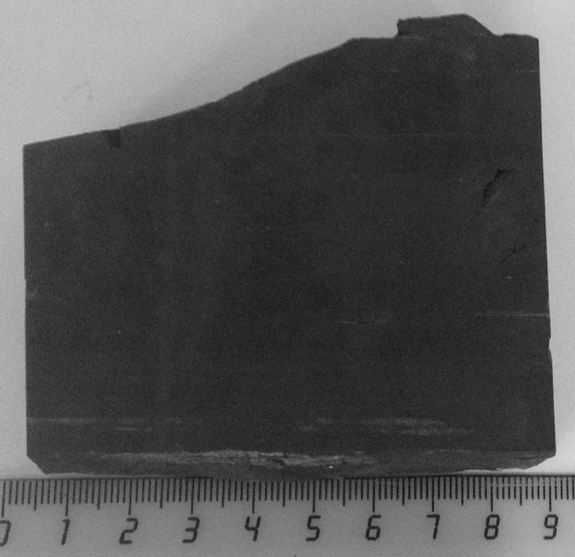
Рис. 1. Фото образца 1, скв. 1874
- Макроскопическое описание образцов

Для визуального описания образцов были отобраны два наиболее представительных образца.
Образец № 1, черный битуминозный мелкозернистый аргиллит, «классический» представитель баженовской свиты, на 80% пласт состоит из этого литотипа (рис. 1).
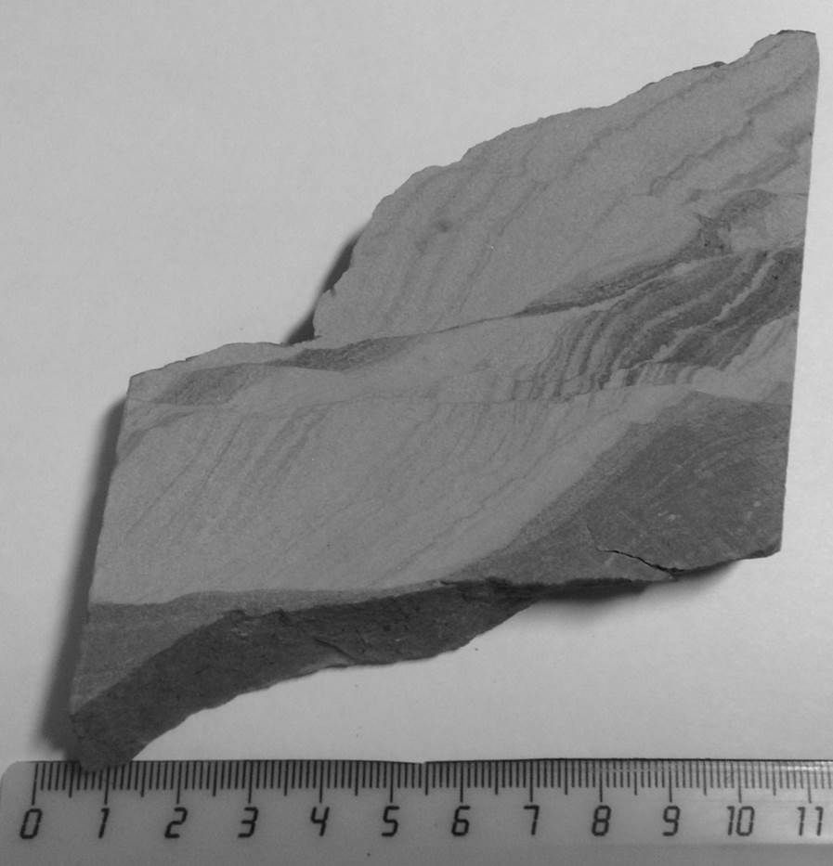Образец № 2, представлен переслаиванием тёмно-серых битуминозных аргиллитов в основной массе серо-зелёных алевролитов, мелко-крупнозернистых, наблюдается текстура пластичной деформации за счёт оползания. Данный образец из «аномального» разреза баженовской свиты и наиболее точно отражает гипотезу подводно-оползневой модели (рис. 2).
Рис. 2. Фото образца 2, скв. 9847

- Результаты гранулометрического анализа

Для определения гранулометрического состава было проанализировано 119 образцов, поднятых из 7 скважин, относящихся к баженовской свите, согласно камеральному описанию керна. Исследования проводились в «Центре исследования керна и пластовых флюидов» ООО «Лукойл - Инжиниринг» в г. Когалыме. Анализ исследования образцов позволил выделить две группы: с преимущественно глинистой фракцией (97 образцов, 81% от всех отобранных пород), и преимущественно алевритовой фракцией (22 образца, 19% от общего числа). Каждая из групп в свою очередь подразделяется на два литотипа, в зависимости от размеров зёрен (рис. 3). Исходя из полученных данных, можно сделать вывод, что большая часть образцов (81%), содержащих подавляющее количество зёрен глинистой фракций, являются аргиллитами и принадлежат к «нормальному» разрезу баженовской свиты. Оставшиеся 19% образцов с алевритовой фракцией являются алевролитами крупно-мелко зернистыми и алевролитами мелко-крупно-зернистыми, и относятся к «аномальному» разрезу бажена.
Следовательно, изучаемые глинистые породы нами подразделяются на два литотипа: первый, с преобладающими зёрнами крупной глинистой фракции (56 образцов, 47%), средние значения содержания зёрен показаны на следующей гистограмме с прилегающей кумулятивной кривой, отражающей накопленные части встречаемых фракций (рис. 4).
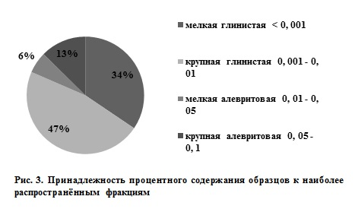
Ко второму литотипу глинистых пород относится 41 образец (34% от всех рассматриваемых образцов), в котором преобладает содержание мелкой глинистой фракции (рис. 5).

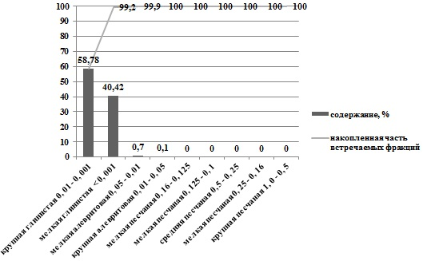
Рис. 4. Гистограмма и кумулятивная кривая усредненных значений образцов с преобладающей крупной глинистой фракцией

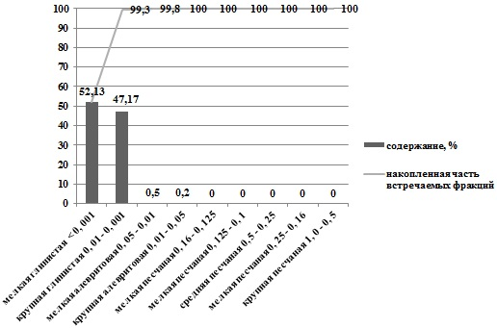На кумулятивных кривых обоих графиков, видно, что аргиллиты слагающие баженовскую свиту, представлены в среднем из 99,25% зёрен глинистой фракции, о чем свидетельствуют палеодинамические условия образования этих пород.
Рис. 5. Гистограмма и кумулятивная кривая усредненных значений образцов с преобладающей мелкой глинистой фракцией
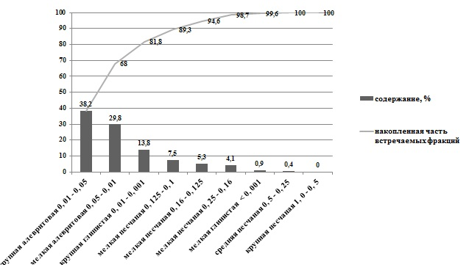Алевритовая группа пород в свою очередь подразделяется на два литотипа: первый, представленный породами с преимущественно крупной алевритовой фракцией, в количестве 15 образцов, что составляет 13% от всех отобранных образцов (рис. 6).
Рис. 6. Гистограмма и кумулятивная кривая усредненных значений образцов с преобладающей крупной алевритовой фракцией

Ко второму литотипу относятся породы с подавляющей мелкой алевритовой фракцией, в количестве 7 образцов, составляющих 6% от общего количества (рис. 7).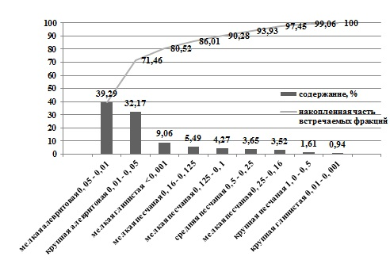 Данные гистограммы и кумулятивные кривые позволяют нам классифицировать данные образцы как алевролиты крупно-мелкозернистые и алевролиты мелко-крупнозернистые; их нахождение в разрезе бажена можно объяснить вышеупомянутой гипотезой о подводно-оползневой модели, в ходе которой в глинистые илы бажена проникали в ещё не сформированные ачимовские отложения [4]. Поэтому наличие алевритовых литотипов прослеживается среди аргиллитов. Таким образом, анализ гранулометрического состава так же подтверждает наличие двух разрезов: «аномальный» и «нормальный».
Рис. 7. Гистограмма и кумулятивная кривая усредненных значений образцов с преобладающей мелкой алевритовой фракцией

- Определение вещественного состава пород с помощью метода растровой электронной микроскопии (РЭМ)

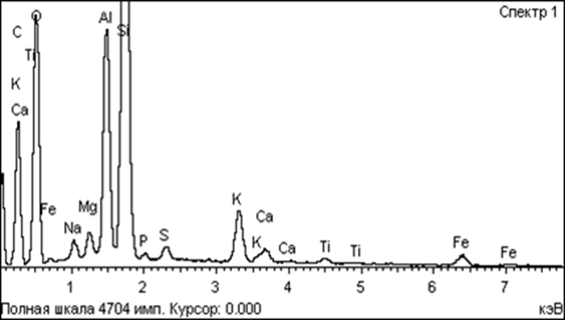На проведение исследования пород баженовской свиты методом растровой электронной микроскопии было отобрано 42 образца, 33 из которых являются битуминозными аргиллитами, а оставшиеся 9 алевролитами мелко-крупнозернистыми.
Рис. 8. Спектр образца 32, скв. 133 (РЭМ)
Исследовался образец № 32, из нормального разреза бажена (рис. 8).
Анализ элементного состава образца показал наличие следующих минералов: альбит, кальцит, сидерит, пирит, а также глинистых минералов, к которым относятся биотит, каолинит, и мусковит; встречены незначительные примеси титана.
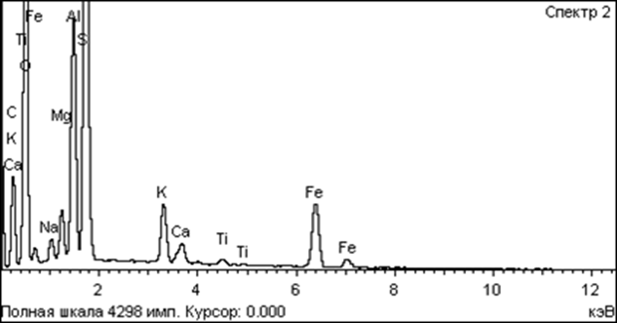Из «аномального» разреза исследовался образец 11 (рис. 9). Анализ спектров данного образца показал наличие минералов: альбит, сидерит, пирит в малых количествах и редкие примеси титана, а так же глинистые минералы: мусковит, каолинит.
Рис. 9. Спектр образца 11, скв. 7032 (РЭМ)

- Результаты атомно-эмиссионного спектрального анализа

Для проведения атомно-эмиссионного спектрального анализа было отобрано 15 образцов, 11 из «нормального» разреза, и 4 из «аномального». Исследования образцов из обоих разрезов выявили наличие в образцах металлов, таких как серебро, никель, свинец, таллий, ванадий, иттрий и иттербий. По мнению учёных, вышеперечисленные элементы относятся к биогенной группе, образованной в результате восстановительной обстановки седиментационного бассейна (табл. 1).
Таблица 1
Металлы, образованные при участии органического вещества
образец | Ag | Ni | Pb | Tl | V | Y | Yb
3 | 0.0002 | 0.0037 | 0.0003 | 0.00001 | 0.0158 | 0.0019 | 0.00007
9 | 0.0003 | 0.0113 | 0.0278 | 0.00002 | 0.0523 | 0.0023 | 0.00015

Следующая группа металлов (барий, медь, марганец, молибден, кобальт) связана с карбонатным веществом. Его генерацией могли стать многочисленные остатки раковин организмов, обитавших в баженовском море (табл. 2).
Таблица 2
Металлы, образованные с помощью карбонатного вещества
образец | Ba | Cu | Mn | Mo | Co
3 | 0.0531 | 0.0089 | 0.0067 | 0.0009 | 0.0016
9 | 0.0782 | 0.0191 | 0.0108 | 0.0015 | 0.0026

Анализ данных атомно-эмиссионного спектрального анализа определил, что содержание металлов в породах «нормального» бажена выше, чем в образцах с «аномального» разреза, это связано с большим количеством органического вещества, находящемся в битуминозных аргиллитах. Ачимовская толща, внедрившаяся в бажен, связана с регрессией моря, поэтому органики присутствует в ней значительно меньше [3].

Выводы

1. В Баженовской свите выделяются два разреза: «аномальный» и «нормальный», об этом свидетельствуют результаты определения гранулометрического состава, а также визуальное описание образцов.
2. Растровая электронная микроскопия выявила минералогический состав пород: альбит, анортит и глинистые минералы.
3. Спектральный анализ показал наличие многочисленных металлов, в том числе редкоземельных, подтверждающие наличие «аномального» и «нормального» разрезов.

Библиографический список

1. Трофимук А. А. Баженовская свита – уникальный природный резервуар нефти / А. А. Трофимук, Ю. Н. Карогодин // Наука и технологии – науч. - метод. журн. – 2008. - №5. – С. 10 - 13.
2. http://www.mygeos.com/2009/11/24/bazhenovska-svita-–-gubka-s-neftyu
3.Ушатинский И. Н. Состав и микроэлементы пород баженовской свиты и вмещающих глин / И. Н. Ушатинский // Ассоциация микроэлементов с органическим веществом в осадочных толщах Сибири: сборник научных трудов – Новосибирск, 1984. – С.21 - 30.
4. Зинатуллина И. П. Корреляция живетских отложений на юго-востоке Татарстана // БЮЛ. МОСК. О-ВА ИСПЫТАТЕЛЕЙ ПРИРОДЫ ОТД. ГЕОЛ. – Москва, 2016. Т. 91, ВЫП. 6. С. 36-40.

M. A. Paymukhin, I. P. Zinatullina
MaterialcompositionoflithotypesbagenitsoffieldTevlinsko-Russkinskoe
Abstract. In the submission considered by the elemental and mineral composition of the sediments of the Bazhenov formation of Western Siberia, and also determined the identity of a species to two characteristic Bagen sections: "normal" and "abnormal". This was accomplished through detailed lithological and mineralogical studies, including particle size analysis, the description of thin sections, the method of scanning electron microscopy and atomic-emission spectral analysis.
Key words: Bagen formation, West Siberia, bituminous shales

